湖南省长沙市长郡教育集团2013-2014学年上学期初二年级统一考试物理试卷及答案
一、选择题（本大题共包括15个小题，每小题3分，共45分。每小题只有一个选项符合题意。）
- 下列物体中不属于光源的是（ ）
A．萤火虫 B．发光的水母 C．点燃的蜡烛 D．月亮
- 机械运动是自然界最普遍的一种运动，如图所示，不属于机械运动的是（ ）
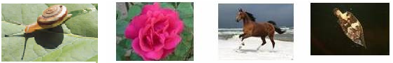
A. 蜗牛爬行 B. 鲜花怒放 C. 骏马奔腾 D. 枯叶飘落
- “中国梦·潇湘情”群众性广场文艺演出活动于12月19日在韶山举行，以此纪念毛泽东主席诞辰120周年。国际钢琴巨星郎朗参与当天的文艺演出，并带领120名“小小音乐家”在韶山毛泽东广场举办一场形式别致的广场音乐会。领奏朗朗的钢琴声“暴烈如咆哮的深海”，为他轻声伴奏小音乐家的钢琴声“轻柔如冬日阳光”。此处“暴烈”、“轻柔”主要指的是声音的（ ）
A. 音调 B. 音色 C. 响度 D. 传播速度
- 下图中的游泳者出现了错误判断。以下四幅光路图中，能正确说明产生这一现象原因的是（ ）
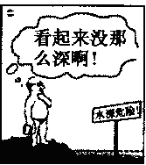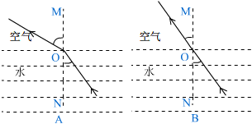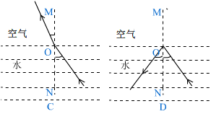
- 某同学在调节托盘天平平衡时，先把天平放在水平桌面上，并观察到游码已在标尺的零刻线处，但指针偏右，下列能使天平横梁平衡的正确做法是（ ）
A. 将横梁右端的平衡螺母向右移动 B. 将横梁右端的平衡螺母向左移动
C. 将标尺上的游码向右移动 D. 在右盘内添加砝码
- 鲁迅的《社戏》中有这样的描写：“淡黑的起伏的连山，仿佛是踊跃的铁的兽脊似的，都远远地向船尾跑去了”，其中“山······向船尾跑去了”所选的参照物是（ ）
A. 山 B. 船 C. 房屋 D. 河岸
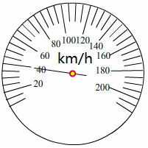
- 黄金周，刘明同学和父母一起乘车从长沙到张家界游玩，当车经过一座桥梁时，他看见路边一个交通标志牌，如甲图所示。若车通过大桥时匀速行驶，汽车速度表始终如乙图所示，则该车（车辆长度忽略不计）通过大桥所需的时间为（ ）
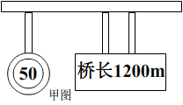 乙图
A. 30s B. 24s
C. 108s D. 86.4s
- 如图所示，入射光线与平面镜成30°角，则（ ）
A．入射角是30° B．反射光线与镜面的夹角是60°
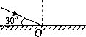
C．反射角是60° D．入射角增大5°，反射角增大10°
- 下列关于声音的说法中正确的是（ ）
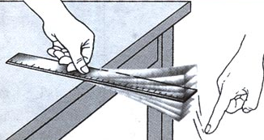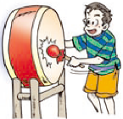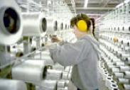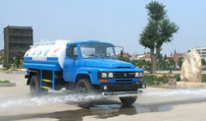
甲图：改变钢尺伸出桌 乙图：击鼓 丙图：工厂用的防噪声耳罩 丁图：洒水车洒水
边的长度
A．甲图钢尺振动发声，该实验是探究“什么因素决定声音的响度”
B．乙图鼓面振动发声，说明声音是由物体的振动产生的
C. 丙图工人戴耳罩是阻止噪声的传播
D. 丁图洒水车工作时不停地播放音乐是利用声音传递能量
- 下列所示的四种现象中，可用光的直线传播原理解释的是（ ）
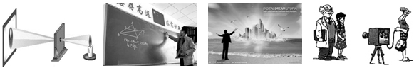
A. 小孔成像 B. 黑板右端反光 C. “海市蜃楼” D. 照相机形成的像
- 我国古代有许多艺术性、科学性较高的饮器。有一种杯叫“常满杯”，杯中有用上等白玉做成的圆锥
体，放在空气中，不断有水滴产生，使其常满。形成水滴的过程中发生的物态变化是（ ）
- 汽化 B. 液化 C. 升华 D. 凝华
- 甜甜穿了新衣服要到外婆家去，当她由远处朝着墙壁上的穿衣镜走去，发现衣服上的“绣花”看得更加的清晰，你认为“绣花”在镜内所成的像（ ）
A. 逐渐变大 B．逐渐变小 C．大小不变 D．大小由平面镜大小决定
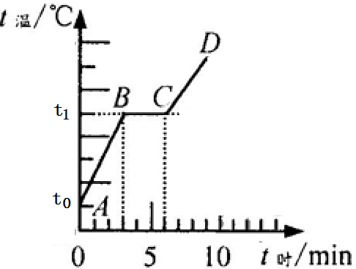
- 如图是“探究某物质熔化规律”的实验图像，下列说法正确的是（ ）
A. 该物质可能为蜡
B. 在BC段，该物质温度不变，因而不吸热
C. 该物质熔化过程持续了10min
D. 在t=5min时，该物质处于固液共存状态
- 下列关于图中所示光学现象的描述或解释正确的是（ ）
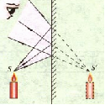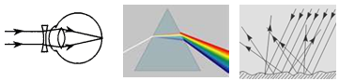
甲 乙 丙 丁
A．图甲中，平面镜所成的是实像
B．图乙中，人配戴的凹透镜可以矫正远视眼
C．图丙中，白光通过三棱镜分解成红、橙、黄、绿、蓝、靛、紫七色光
D．图丁中，漫反射的光线杂乱无章不遵循光的反射定律
- 秋游时，翔翔所在班级照集体像时，摄影师发现两旁还有同学没有进入取景框内，要想取景框内得到清晰满意的画面。摄影师应（ ）
A．使照相机向前移，并缩短照相机的暗箱长度 B．使照相机向前移，并增加照相机的暗箱长度
C．使照相机向后移，并缩短照相机的暗箱长度 D．使照相机向后移，并增加照相机的暗箱长度

二、填空题（本大题共8小题，12空，每空2分，共24分。）
- 声音是由物体_____产生的。打雷和闪电是同时发生的，但我们总是先看见闪电，后听到雷声，原因是光在空气中的传播速度______声音在空气中的传播速度（选填“小于”、“大于”或“等于”）。
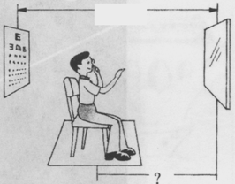
- 下左图温度计的示数为 ℃。
2.8m
？
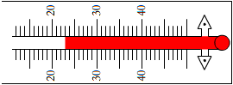

- 校医务室检查视力时，因房间太小而使用一个平面镜，让学生看视力表在平面镜中所成的像。视力表到镜子的距离为2.8m，如上右图所示，而体检要求人与视力表距离应为5m，则该同学所在位置距镜子的距离应为 m。
- 2010年“5.18”海交会上有一种“超声波喷雾降温扇”，在风扇转动时还可喷出水雾。喷雾可以增加空气中的水分，风扇吹风加快了空气中水分的 （填物态变化名称），就加快了从周围物体 （选填“放出”或“吸收”）热量，从而达到降温的目的。
- 某一物体的质量为600g，被拿到月球上后质量为 kg。若切去三分之一，剩余部分密度将 （选填“变大”、“变小”或“不变”）。
- 我市各级各类学校为了校园安全，在学校大门及其它地方都安装上 “电视监控器”。凸透镜是该装置的主要组成部分，“电视监控器”的摄像头能成 （选填“正立”或“倒立”）、 （选填“放大”或“缩小”）的实像。
- 市场上出售一种“金龙鱼”牌食用调和油,瓶上标有“5L”字样,已知瓶内调和油的密度约为0.9×10³kg/m³,则该瓶油的质量是_________kg。
- 一辆汽车向山崖匀速驶近，距离山崖为210m时鸣笛一声，经过1.2s后司机听到山崖传来回声，则汽车的速度为 m/s（声速按340m/s来计算）。

三、实验题（本题3小题，8空，每空2分，共16分。）
- 如图所示，小明同学在做“探究水沸腾时温度变化特点”的实验，
（1）他的实验操作存在错误，错误之处有（ ）
A. 温度计的玻璃泡没有全部浸入被测液体中 B. 温度计的玻璃泡碰到了容器底部
C. 读数时，视线没有与温度计中液柱的液面相平 D. 所测液体体积太少，没有装满整个烧杯
（2）纠正所有错误后，在水温到达89℃时开始每隔120s做一次温度记录，并描绘出如图所示的图像。根据图像可知水沸腾时的温度，说明此时该地大气压________（选填“大于”、“小于”或“等于”）1个标准大气压。
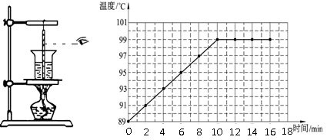
- 在探究“凸透镜成像规律”的实验中，
（1）如图甲所示，让一束平行光射向凸透镜，移动光屏，直到在光屏上会聚成一点，则该凸透镜的焦距为________cm。
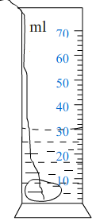
（2）依次将点燃的蜡烛、凸透镜、光屏放在同一直线上的A、O、B位置，在光屏上得到的清晰的烛焰的像，如图乙所示。将凸透镜向________移动(选填“上”或“下”)，可以使烛焰的像清晰地成在光屏的中央。利用此时所成的像的原理可制成 （选填“照相机”、“投影仪”或“放大镜”）。
- 学了质量与密度后，小宇同学设计如下实验测量某种物质的密度，
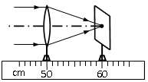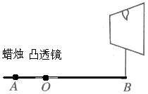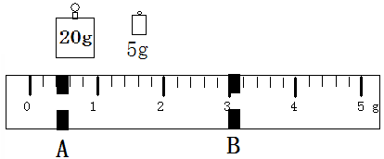
甲 乙 丙 丁
（1）小宇同学把天平放在水平桌面上，调节天平平衡，可是忘了将游码调至标尺的零刻线处（此时游码在标尺的A处），就直接进行测量。放在右盘中的砝码和游码（标尺B处）如图丙所示，则该物体的质量为 g ；
（2）然后用量筒测量它的体积，将其放入装有20mL水的量筒中，水面升高，液面达到的位置如图丁所示，则测量物体的体积为 cm³；根据测量结果可知该物体的密度为 kg/m³。

四、综合题（本大题共2小题，共15分。）
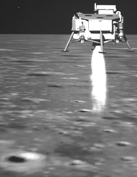
- （7分）我国“嫦娥三号”月球探测器于2013年12月2日1时30分00秒34毫秒，在西昌卫星发射中心由“长征三号乙”运载火箭成功点火推上太空。12月14日，月球探测器携带“玉兔”号月球车在月球表面安全软着陆。在着陆前，嫦娥三号从距离月面15公里下落，而这一阶段地面测控基本已经“无能为力”，完成这一阶段需要约12分钟时间，称为“黑色720秒”。此间，嫦娥三号依靠自主控制，经过了主减速段、快速调整段、接近段、悬停段、避障段、缓速段等6个阶段，相对速度从每秒1.7公里逐渐减为0。在距离月面100米高度时，探测器暂时停下脚步，利用敏感器对着陆区进行观测，以避开障碍物、选择着陆点。再以自由落体方式走完最后几米，最后嫦娥三号平稳“站”在月面上，此时它的4条着陆腿触月信号显示，嫦娥三号完美着陆月球虹湾地区。“嫦娥三号”首次实现月球软着陆和月面巡视勘察，为我国探月工程开启新的征程。通过阅读材料，回答下列问题。
（1）嫦娥三号从距离月面15km下落，经过“黑色720s”的时间到达月面，该着陆过程中的平均速度为多少km/h？
（2）嫦娥三号在距离月面100m高度时，探测器暂时停下脚步（即进入悬停段），利用敏感器对着陆区进行观测，若探测器向月面发射信号传播的速度为3×10⁸m/s，则从发射信号到接收信号经过的时间为多长？（保留2个有效数字）
（3）嫦娥三号距离月面100m高度处悬停后继续下落，25s内下降了70m，最后剩余过程的平均速度为2m/s，则它在这100m内的平均速度为多少m/s？
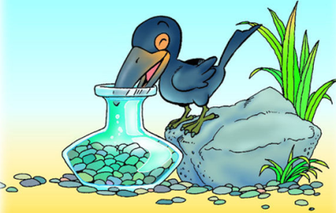
- （8分）“乌鸦喝水”的故事大家都耳熟能详，聪明的乌鸦将小石块一颗颗的衔到未装满水的瓶子中，最后喝到了水。已知空瓶的质量为100g，容积为6×10⁻⁴m³，乌鸦没有投入石块前瓶子总质量为550g，投入石块且水面刚好与瓶口平齐时总质量为910g， 求：
（1）石块的总质量；
（2）瓶子中水的体积；
（3）石块的密度。

长郡教育集团2013年下期初二年级统一考试
物理试卷参考答案
一、选择题（本大题共包括15个小题，每小题3分，共45分。每小题只有一个选项符合题意。）
题号 | 1 | 2 | 3 | 4 | 5 | 6 | 7 | 8 | 9 | 10 | 11 | 12 | 13 | 14 | 15
答案 | D | B | C | A | B | B | C | C | B | A | B | C | D | C | C
二、填空题（本大题共8小题，12空，每空2分，共24分。）
- 振动 ， 大于 。
- -23 ℃。
- 2.2 m。
- 蒸发或汽化 ， 吸收 。
- 0.6 kg， 不变 。
- 倒立 ， 缩小 。
- 4.5____kg。
- 10 m/s。

三、实验题（本题3小题，8空，每空2分，共16分。）
- （1）（ B ） （2） 小于 。
- （1） 10 cm。（估读或不估读均给2分）。（2） 下 ， 投影仪 。
- （1） 27.6 g ；（2） 10 cm³； 2.76×10³ kg/m³。

四、综合题（本大题共2小题，共15分。）
- （7分=2分+2分+3分）
（1）V=S/t=15km/720s=15km/0.2h=75km/h (2分，单位用m/s扣1分)
（2）s=2×100m=200m
t =S/ V =200m/3×10⁸m/s=0.67×10⁻⁶s (2分，答案为0.66×10⁻⁶s不扣分)
（3）t₂ = S/ V=（100m-70m）/2m/s=15s （1分）
V=S/t=100m/(25s+15s)=2.5m/s （2分）

- （8分=2分+3分+3分）
（1） m_{石块}=m_{总}-m_{瓶与水}=910g-550g=360g （2分）

（2）m_{水}= m_{瓶与水}-m_{瓶} =550g-100g=450g （1分）
V_{水}= m_{水}/ρ_{水}=450g/1g/cm³=450cm³ （2分）

（3）V_{石块}= V_{瓶}-V_{水}=6×10⁻⁴ m³-450cm³=600cm³-450cm³=150cm³ （1分）
ρ_{石块}= m_{石块}/ V_{石块}=360g/150cm³=2.4g/cm³ （2分）

